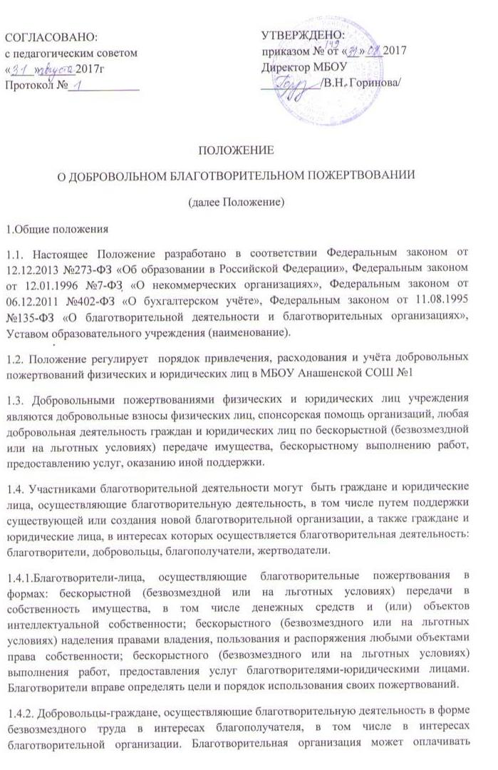
расходы добровольцев, связанные с их деятельностью в этой организации (командировочные расходы, затраты на транспорт и другие).
1.4.3. Благополучатели-лица, получающие благотворительные пожертвования от благотворителей, помощь добровольцев.
1.5. Непременным условием благотворительной деятельности является принцип добровольности, в противном случае данная деятельность по привлечению средств физических лиц не будет являться благотворительной. Школа руководствуется в работе с благотворителями следующими принципами:
- добровольность;
- законность;
- конфиденциальность при получении пожертвований;
- гласность при расходовании.
2. Цели и задачи
2.1. Добровольные пожертвования физических и юридических лиц привлекаются учреждением в целях обеспечения выполнения уставной деятельности.
2.2. Если цели добровольного пожертвования не обозначены, то они исполняются администрацией учреждения согласно с Педагогическим советом и с советом родителей и учащихся учреждения на:
- реализацию концепции развития учреждения;
- организацию образовательных программ ОУ;
- улучшение материально-технической базы учреждения;
- на организацию воспитательного и образовательного процесса;
- проведение школьных мероприятий;
На приобретение:
- книг и учебно-методических пособий
- технических средств обучения
- мебели, инструментов и оборудования
- канцтоваров и хозяйственных материалов
- наглядные пособия
- средств дезинфекции
- создания интерьеров, эстетического оформления школы
- благоустройство территории
- содержание и обслуживание множественной техники
- обеспечение внеклассовых мероприятий с учащимися
- на материальное стимулирование работников учреждения
3. Порядок привлечения добровольных благотворительных пожертвований
3.1. Пожертвования физических или юридических лиц могут привлекаться учреждением только на добровольной основе.
3.2.Физические и юридические лица вправе определять цели и порядок использования своих пожертвований.
3.3. Администрация учреждения, совет родителей вправе обратиться как в устной, так и в письменной форме к физическим и юридическим лицам с просьбой об оказании помощи учреждению с указанием цели привлечения добровольных пожертвований.
4. Порядок приёма и учёта добровольных благотворительных пожертвований
4.1. Добровольные пожертвования могут быть переданы физическими и юридическими лицами учреждению в виде: передаче в собственность имущества, в том числе денежных средств и (или) объектов интеллектуальной собственности, наделения правами владения, пользования и распоряжения любыми объектами права собственности, выполнения работ, предоставления услуг.
4.2. Добровольные пожертвования могут также выражаться в добровольном безвозмездном личном труде граждан, в том числе по ремонту, уборке помещений учреждения и прилегающей к нему территории, ведения кружков, секций, оформительских и других работ, оказания помощи в проведении мероприятий.
4.3. Передача пожертвования осуществляется физическими и юридическими лицами на основании договоров, согласно Приложений №1 и №2 к настоящему Положению.
4.4. Пожертвования в безналичном порядке вносятся физическими и юридическими лицами через учреждения банков, на лицевой счёт учреждения согласно выданной квитанции Приложение №3 к Положению. В платежном документе может быть указано целевое назначение денежных средств.
4.5.Пожертвования в виде имущества передаются по акту приема-передачи имущества Приложение №4 к Положению, который является неотъемлемой частью договора пожертвования. При пожертвовании недвижимого имущества, оно подлежит включению в Реестр объектов муниципальной собственности, право муниципальной собственности подлежит государственной регистрации в порядке, предусмотренной действующим законодательством. Стоимость передаваемого имущества, вещи или имущественных прав определяются сторонами договора.
4.6. Пожертвования в виде безвозмездного личного труда физических лиц, в том числе по уборке помещений, оформительских и ремонтных работ оформляется актом сдачи-приемки работ (оказанных услуг). Приложение №5 к Положению.
4.7. Учёт добровольных пожертвований осуществляется в соответствии с Инструкцией по применению плана счетов бухгалтерского учета бюджетных учреждений, утвержденной приказом Минфина РФ от 01.12.20110 г. №157 и на основании договоров о бухгалтерском обслуживании.
5. Порядок расходования добровольных благотворительных пожертвований
5.1. Распоряжение привлеченными пожертвованиями осуществляет руководитель учреждения по согласованию с педагогическим советом, а так же советом родителей и учащихся.
5.2.Использование пожертвованного учреждению имущества должно производиться строго в соответствии с целевым назначением, определенном физическими или юридическими лицами, либо педагогическим советом, а так же советом родителей и учащихся.
6. Ответственность и обеспечение контроля расходования добровольных пожертвований
6.1.Педагогическим советом, а также советом родителей и учащихся осуществляется контроль за переданными учреждению добровольными пожертвованиями. При привлечении добровольных пожертвований администрация учреждения обязана ежегодно представлять устные отчеты об использовании средств на общешкольных родительских собраниях.
6.2. Ответственность за нецелевое использование добровольных пожертвований несет руководитель учреждения.
6.3. По просьбе физических и юридических лиц, осуществляющих добровольное пожертвование, учреждение предоставляет им информацию об использовании.

Рассмотрено на Совете родителей:_____________________________________
___________________________________________________________________
Рассмотрено на Совете учащихся:______________________________________
___________________________________________________________________

Приложение №1
ДОГОВОР ПОЖЕРТВОВАНИЯ ДЕНЕЖНЫХ СРЕДСТВ №
с. Анаш «_» _______ 201 г
___________, именуемое в дальнейшем "Благотворитель", в лице генерального директора ____________, с одной стороны, и МБОУ Анашенская СОШ №1 ,именуемой в дальнейшем "Благополучатель", в лице директора Гориновой Виктории Николаевны, действующего на основании Устава, с другой стороны, заключили настоящий Договор о нижеследующем:
1.ПРЕДМЕТ ДОГОВОРА
1.1. «Благотворитель» обязуется на добровольной основе безвозмездно передать «Благополучателю» в собственность на цели, указанные в настоящем Договоре, денежные средства (далее по тексту договора) Пожертвование в размере ______ рублей. Образовательное учреждение вправе привлекать в порядке, установленном в п.8 ст.41 Закона РФ «Об образовании» дополнительные финансовые средства за счёт добровольных пожертвований и целевых взносов физических или юридических лиц, в том числе иностранных.
1.2. Пожертвование передается в собственность «Благополучателю» на осуществление следующих целей для ведения уставной деятельности:
1.2.1. Функционирование и развитие образовательного учреждения;
1.2.2. Осуществление образовательного процесса;
1.2.3. Обустройство интерьера;
1.2.4. Проведение ремонтных работ;
1.2.5. Приобретение предметов хозяйственного пользования;
1.2.6.Обеспечение безопасности учреждения.
1.2.7. Развитие предметно-развивающей среды;
1.2.8. Иные цели.
1.3. Указанные в п.1.2. цели использования Пожертвования соответствуют целям благотворительной деятельности, определенным в ст. 2 Федерального закона №135-ФЗ от 11.08.1995г «О благотворительной деятельности и благотворительных организациях».
2.ПРАВА И ОБЯЗАННОСТИ СТОРОН
2.1. Благотворитель перечисляет на расчётный счет Благополучателя Пожертвование в течение 10 дней с момента подписания настоящего Договора.
2.2. Благополучатель вправе в любое время до перечисления Пожертвования от него отказаться. Отказ Благополучателя от Пожертвования должен быть совершен в письменной форме. В таком случае настоящий Договор считается расторгнутым с момента получения Благотворителем письменного отказа.
2.3. Благополучатель обязан использовать Пожертвование в целях, указанных в п.1.2. настоящего Договора. В соответствии с п. 3 ст.582 ГК РФ Благополучатель обязан вести обособленный учет всех операций по использованию Пожертвования. Об использовании Пожертвования он обязан предоставить Благотворителю письменный отчет, а также давать Благотворителю возможность знакомиться с финансовой, бухгалтерской и иной документацией, подтверждающей целевое использование Пожертвования.
2.4. Если использование Пожертвования в соответствии с целями, указанными в п. 1.2. настоящего Договора, становится невозможным вследствие изменившихся обстоятельств, то Пожертвование может быть использовано Благополучателем в других целях только с письменного согласия Благотворителя.
3. ОТВЕТСТВЕННОСТ БЛАГОПОЛУЧАТЕЛЯ
3.1. Использование Пожертвования или его части не в соответсвии с оговоренными в п.1.2. настоящего Договора целями ведет к отмене договора пожертвования. В случае отмены договора пожертвования Благополучатель обязан возвратить Благотворителю Пожертвование.
4.ЗАКЛЮЧИТЕЛЬНЫЕ ПОЛОЖЕНИЯ
4.1. Настоящий Договор вступает в силу с момента его подписания сторонами.
4.2. Все споры, вытекающие из настоящего Договора, будут по возможности разрешаться сторонами путем переговоров. В случае если Стороны не придут к соглашению, споры разрешаются в судебном порядке в соответствии с действующим законодательством Российской Федерации.
4.3. Все изменения и дополнения к настоящему Договору должны быть составлены в письменной форме и подписаны уполномоченными представителями сторон.
4.4. Настоящий Договор составлен в двух экземплярах, имеющих равную юридическую силу - по одному для каждой из сторон.
5.АДРЕСА И БАНКОВСКИЕ РЕКВИЗИТЫ СТОРОН
Благополучатель:
Муниципальное бюджетное образовательное учреждение Анашенская средняя общеобразовательная школа № 1
МБОУ Анашенская СОШ № 1
ИНН 2429470832
КПП 242901001
ОГРН 1022400527203
Р./СЧЕТ 40701810400001000351
БИК 040707001
Отделение Красноярск города Красноярска
Юридический адрес: 662433, Красноярский край
Новоселовский район, п. Анаш
ул. Школьная д.14
т. 8-391-479-85-42
anash@novuo.ru

6.ПОДПИСИ СТОРОН
Благотворитель_________________ Благополучатель____________

Приложение №5
АКТ №___
сдачи-приемки выполненных работ (оказанных услуг)
Во исполнение договора безвозмездного выполнения работ (оказания услуг) №____ от «____»______2017г
_____________________________________________________________________________________________________________________________________,
в лице____________________________________________________________,
действующего на основании_________________________________________,
именуемый в дальнейшем «Благотворитель» и образовательное учреждение
, именуемое в дальнейшем в лице директора Ф.И.О., действующего на основании Устава, составили настоящий акт о нижеследующем:
1.Благотворитель передает, а Благополучатель принимает следующие работы(услуги):________________________________________________________________________________________________________________________
___________________________________________________________________
2.Согласно пункту ____договора работы (услуги) выполнены иждивением_______________________________________________________
(с использованием его материалов, средств и т.п.) (указать Благотворителя)
Материалы (средства)_______________________________________________.
Кол-во____________________________________________________________.
Цена______________________________________________________________.
Сумма____________________________________________________________.
3.Количество и качество выполненных работ (оказанных услуг) соответствует условиям договора в полном объеме.
4.Результаты выполненных работ (оказанных услуг) по договору.

Сдал «Благотворитель» Принял «Благополучатель»
_____________________ __________________Ф.И.О.
м.п. м.п.

